**BỘ GIÁO DỤC VÀ ĐÀO TẠO**

# TRƯỜNG ĐẠI HỌC NGUYỄN TẤT THÀNH KHOA CÔNG NGHỆ THÔNG TIN



**ĐỒ ÁN CƠ SỞ**

**QUẢN LÝ ĐỀ ÁN NHÂN VIÊN**

**Giảng viên hướng dẫn: ThS. PHẠM VĂN ĐĂNG Sinh viên thực hiện : Đặng Cao Trọng**

**MSSV : 1600001529**

**Chuyên ngành : Kỹ thuật phần mềm Môn học : Đồ Án Cơ Sở KTPM**

**Khóa : 2016**

## Tp.HCM, tháng 05 năm 2019

|  |  |
| --- | --- |
| **Trường Đại học Nguyễn Tất Thành**  **Khoa Công Nghệ Thông Tin** | **CỘNG HÒA XÃ HỘI CHỦ NGHĨA VIỆT NAM**  **Độc lập – Tự do – Hạnh phúc** |

**NHIỆM VỤ ĐỒ ÁN CƠ SỞ**

***(Sinh viên phải đóng tờ này vào báo cáo)***

**Họ và tên:NGUYỄN ĐỨC NHẬT MSSV: 1611536220**

**Chuyên ngành: CÔNG NGHỆ PHẦN MỀM Lớp:16DTH1A Email:** [**1611536220@NTT.EDU.VN**](mailto:1611536220@NTT.EDU.VN) **SĐT:0332974933**

**Họ và tên: ĐẶNG CAO TRỌNG MSSV: 1600001529**

**Chuyên ngành: CÔNG NGHỆ PHẦN MỀM Lớp:16DTH1A Email:** [**1600001529@NTT.EDU.VN**](mailto:1600001529@NTT.EDU.VN) **SĐT:0568639783**

**Tên đề tài: QUẢN LÝ ĐỀ ÁN NHÂN VIÊN**

**Giáo viên hướng dẫn: ThS.PHẠM VĂN ĐĂNG Thời gian thực hiện: 01/03/2019 đến 22/05/2019**

**Nhiệm vụ/nội dung (mô tả chi tiết nội dung, yêu cầu, phương pháp… ) :**

* **Khảo sát**
* **Phân tích và thiết kế**
* **Cài đặt chương trình**
* **Viết báo cáo**
* **Đóng gói chương trình**

**Nội dung và yêu cầu đã được thông qua Bộ môn.**

***TP.HCM, ngày 23 tháng 05 năm 2019***

|  |  |
| --- | --- |
| **TRƯỞNG BỘ MÔN**  ***(Ký và ghi rõ họ tên)*** | **GIÁO VIÊN HƯỚNG DẪN**  ***(Ký và ghi rõ họ tên)*** |

**LỜI NÓI ĐẦU**

Ngày nay Công nghệ thông tin đã trở thành một phần tất yếu của cuộc sống con người, có người đã nói rằng nước Mỹ giàu mạnh một phần là nhờ vào Công nghệ thông tin. Nếu lúc trước Công nghệ thông tin là một điều viễn tưởng thì giờ đây nó đã trở thành một phần không thể thiếu trong tất cả các lĩnh vực từ y học, kinh doanh đến giáo dục, …

Đất nước ta đang ngày một phát triển, đang cố gắng hòa nhập và rút ngắn khoảng cách với thế giới, việc nước ta trở thàn thành viên của WTO đã được các nhà knh doanh chú ý đến và đầu tư ngày càng nhiều vảo Việt Nam. Vì vậy để không bị quá lạc hậu, để rút ngắn khoảng cách với các nước, để đáp ứng yêu cầu tất yếu của các nhà đầu tư vào Việt Nam và để các nhà kinh doanh trong nước có đủ sức cạnh tranh với nước ngoài… thì bắt buộc phải đầu tư cho Công nghệ thông tin mà ở đây chính xác là các phần mềm tin học dùng cho các công ty, bệnh viện,… Việc áp dụng các phần mềm tin học vào các lĩnh vực giúp nâng cao tính hiệu quả và chính xác của công việc, ngoài ra còn tiết kiện thời gian và giảm bớt mệt nhọc cho con người khiến hệ thống công việc hoạt động tốt hơn.

Nhu cầu thực tế của xã hội đòi hỏi con người phải luôn năng động và sáng tạo để tạo ra ngày càng nhiều sản phẩm cho xã hội. Các công ty luôn luôn phát triển, các hồ sơ tuyển vào sẽ nhiều lên vì vậy đòi hỏi phải cần rất nhiều những kho chứa hồ sơ để lưu trữ hồ sơ của nhân viên khi vào công ty, để giảm đi những bất cập trong công tác quản lý nhân viên, giải pháp tối ưu nhất hiện nay là đầu tư công nghệ và thiết bị hiện đại, ứng dụng công nghệ thông tin, tự động hóa trong điều hành và quản lý nhân viên để nâng cao chất lượng phục vụ, đổi mới phương thức quản lý, tắng năng xuất hiệu quả. Đó là những nội dung cơ bản đề cập đến trng đề tài này. Hôm nay em chọn đề tài cơ sở là:

“ PHẦN MỀM QUẢN LÝ NHÂN VIÊN”. Ai cũng biết công ty nào cũng vậy muốn tồn tại và phát triển thì phải có nhân tố con người. Cùng với tốc độ phát triển mạnh mẽ của công nghệ thông tin các lập trình viên đã phát minh ra nhiều phần mềm hữu ích nhằm phục vụ công việc cho con người và phần mềm quản lý nhân sự cũng là một trong những vấn đề con người quan tâm nhiều nhất, nó giúp cho công tác nghiệp vụ của các công ty giảm thiểu tối đa những vất vả trong công việc giúp cho việc lưu trữ hồ sơ dễ dàng hơn.

Chương trình của em được lập trình bằng ngôn ngữ C#, phần mềm này giúp công ty quản lý hồ sơ nhân viên, phòng ban, đề án, thân nhân, giúp chúng ta giảm tải bớt việc tìm kiếm thủ công mất thởi gian mà hiệu quả và tính chính xác vẫn cao.

# LỜI CẢM ƠN

Sau một khoảng thời gian chúng em thực hiện đồ án cơ sở, đến nay mọi công việc liên quan đến đồ án cở sở đã hoàn tất. Trong suốt thời gian này, chúng em đã nhận được rất nhiều sự giúp đỡ từ gia đình, bạn bè và thầy cô. Sau đây cho phép chúng em gửi lời cảm ơn đến những người chúng em vô cùng biết ơn.

Chúng Em xin chân thành cảm ơn Khoa Công nghệ Thông tin và Trường Đại học Nguyễn Tất Thành đã tạo điều kiện thuận lợi cho chúng em học tập và thực hiện đồ án cơ sở này.

Chúng Em xin bày tỏ lòng biết ơn sâu sắc đến thầy Phạm Văn Đăng đã tận tình hướng dẫn chúng em trong suốt quá trình thực hiện đồ án cơ sở này.

Chúng Em cũng xin gửi lời cảm ơn đến gia đình và bạn bè, những người đã luôn dành những tình yêu thương nhất cho chúng em, những người đã luôn hỗ trợ cho chúng em trong lúc thực hiện đồ án này.

Chúng em xin chân thành cảm ơn.

# NHẬN XÉT CỦA GIẢNG VIÊN HƯỚNG DẪN

## ..............................................................................................................................................

**..............................................................................................................................................**

**..............................................................................................................................................**

**..............................................................................................................................................**

**..............................................................................................................................................**

**..............................................................................................................................................**

**..............................................................................................................................................**

**..............................................................................................................................................**

**..............................................................................................................................................**

**..............................................................................................................................................**

**..............................................................................................................................................**

**..............................................................................................................................................**

**..............................................................................................................................................**

**..............................................................................................................................................**

**Điểm đồ án: ........................................................................................................................**

**..............................................................................................................................................**

**..............................................................................................................................................**

**..............................................................................................................................................**

***TPHCM, Ngày … tháng … năm 2019***

**Giáo viên hướng dẫn (Ký tên, đóng dấu)**

**MỤC LỤC**

CHƯƠNG 1: GIỚI THIỆU 4

* 1. Phát biểu bài toán 4
  2. Các đối tượng quản lý 4
  3. Phân tích yêu cầu 4

CHƯƠNG 2. PHÂN TÍCH VÀ THIẾT KẾ 6

1. Phân tích và thiết kế 6
   1. Phân tích 6
      1. Sơ Đồ Use Case 6
      2. Lược đồ cơ sở dữ liệu quan hệ 6
   2. Mô tả cấu trúc các bảng 7

CHƯƠNG 3: CÀI ĐẶT CHƯƠNG TRÌNH 9

1. Cài đặt chương trình 9
   1. Mô tả về hệ thống 9

3.1.1: Hoạt động quản lý lương và thông tin nhân viên 9

* + 1. Hoạt động quản lý đồ án 9
    2. Hoạt động quản lý nhân công 9
  1. Thiết kế giao diện và xử lý chức năng 10
     1. Giao diện màn hình chính 10
     2. Giao diện màn hình đăng nhập 11
     3. Giao diện màn hình đăng kí 11
     4. Giao diện màn hình đổi mật khẩu 12
     5. Giao diện màn hình phân quyền 12
     6. Giao diện màn hình nhân viên 13
     7. Giao diện màn hình phân công 14
     8. Giao diện màn hình phòng ban 14
     9. Giao diện màn hình đề án 15
     10. Giao diện màn hình địa điểm 16
     11. Giao diện màn hình tra cứu 17
     12. Giao diện ReportView Nhân Viên 18
     13. Giao diện Reportview phân công 19

3. 3. Môi trường phát triển và môi trường triển khai 19

KẾT LUẬN 20

TÀI LIỆU THAM KHẢO 21

**DANH MỤC CÁC BẢNG BIỂU**

Bảng 1. Bảng nhân viên 7

Bảng 2. Bảng phòng ban 7

Bảng 3. Bảng địa điểm phòng 7

Bảng 4. Bảng phân công 8

Bảng 5. Bảng đề án 8

# DANH MỤC CÁC BẢNG HÌNH

Hình 1. Sơ đồ Use Case 6

Hình 2. *Lược đồ cơ sở dữ liệu quan hệ quản lý đề án nhân viên* 6

Hình 3. Giao diện màn hình chính 10

Hình 4. Giao diện màn hình đăng nhập 11

Hình 5. Giao diện màn hinh đăng kí 11

Hình 6. *Giao diện màn hình đổi mật khẩu* 12

Hình 7. Giao diện màn hình phân quyền 12

Hình 8. Giao diện màn hình nhân viên 13

Hình 9. Giao diện Màn hình phân công 14

Hình 10. Giao diện màn hình phong ban 14

Hình 11. Giao diện màn hình đề án 15

Hình 12. Giao diện màn hình địa điểm phòng 16

Hình 13. Giao diện màn hình tra cứu 17

Hình 14. Giao diện report nhân viên 18

Hình 15. Giao diện report phân công 19

## Phát biểu bài toán

# CHƯƠNG 1: GIỚI THIỆU

-Hiện nay cùng với nhịp độ phát triển của toàn xã hội thì trong tất cả các doanh nghiệp, cơ quan nhà nước vấn đề quản lý nhân viên là rất cần thiết. Do khối lượng nhân viên trong công ty nhiều mà trong khi đó lượng giấy tờ bảo quản dữ liệu thủ công, việc tìm kiếm nhân viên, phân công đề án, chỉnh sửa các thông tin sai lệch không thể đáp ứng được nhu cầu về mặt quản lý.

-Vì vậy đòi hỏi phải xây dựng một hệ thống quản lý nhân viên trên máy tính nhằm tiện lợi phục vụ cho việc xử lý cũng như vào ra các dữ liệu của nhân viên trở nên dễ dàng và hiệu quả. Từ những khó khăn đó nhóm chúng em đề xuất xây dựng phần mềm quản lý đề án nhân viên.

## Các đối tượng quản lý

* + - **Phòng ban:** Các nhân viên làm trong phòng ban và chức vụ của từng nhân viên trong phòng ban đó.
    - **Đề án:** Các đề án được giao cho nhân viên thực hiên và phân chia thời gian làm đề án cho những nhân viên đó.
    - **Nhân viên**: Các nhân viên vào làm và thông tin của từng nhân viên.
    - **Phân công:** Phân công thời gian việc thực hiện đề án cho các nhân viên. sai sót**:**
    - **Phân quyền**: hệ thống phân quyền theo từng loại tài khoản như sau:
      * Admin có nhiệm vụ phân quyền cho user.
      * Quản lý có nhiệm vụ quản lý phòng ban và nhân viên, đồng thời phân công công việc cho nhân viên và nếu có sai sót quản lý có thể chỉnh sửa, cập nhật kịp thời.
      * Nhân viên có thể tra cứu xem thông tin và xem lịch phân công được giao.
    - **Thống kê, báo cáo:** Quản lý có thể thống kê bảng số lượng và lương của nhân viên, thống kê bảng phân công nhân viên và thời gian thực hiện đề án.

## Phân tích yêu cầu

-Yêu cầu chung đối với phần mềm quản lý nhân viên là: Trợ giúp các công việc trong quản lý nhân viên như phân công và giao nhiệm vụ theo đề án, theo dõi chi tiết tình hình nhân viên, đánh giá nhân sự. Thống kê lương và đề án đã làm. Hỗ trợ tính năng tra cứu nhân viên, có thể thêm, xóa, sửa trong quá trình nghiệp vụ nếu cần thiết.

-Đặc tả yêu cầu phần mềm quản lý nhân viên cụ thể phải hỗ trợ được các phần cơ bản như sau:

* **Quản lý hồ sơ nhân viên:** Tổng quan hồ sơ nhân viên, cập nhật thông tin nhân viên.
* **Quản lý nhân viên:** Ứng dụng này sẽ giúp chúng ta quản lý được thông tin nhân viên, quản lý phòng ban, quản lý thời gian phân công và thay đổi chức vụ nhân viên, báo cáo thống kê…
* **Quản lý phòng ban:** Giúp chúng ta theo dõi được những nhân viên nào làm ở phòng ban nào, và cũng có thể dễ dảng biết được nhân viên nào làm những việc gì và trách nhiệm của từng phòng ban mà họ làm việc.
* **Quản lý đề án:** Giúp ta dễ dàng quản lý các mục đề án cũng như hồ sơ liên quan đến đề án một cách dễ dàng hơn.
* **Quản lý phân công:** Chúng ta dễ dàng chọn những nhân viên thích hợp làm công việc nào và phù hợp với chuyên môn cũng như đề án của công ty và quản lý thời gian kết thúc công việc đã giao. Nếu những đề án chưa được phân công quản lý có thể xem những đề án chưa có nhân viên làm mà có thể thêm và phân chia thời gian cho nhân viên.

# CHƯƠNG 2. PHÂN TÍCH VÀ THIẾT KẾ

## Phân tích và thiết kế

## Phân tích

## Sơ Đồ Use Case

*Hình 1. Sơ đồ Use Case*

* + 1. **Lược đồ cơ sở dữ liệu quan hệ**

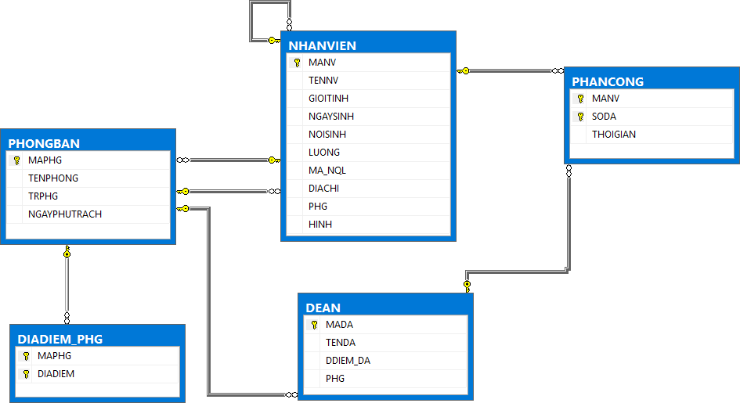

Hình 2. *Lược đồ cơ sở dữ liệu quan hệ quản lý đề án nhân viên*

## Mô tả cấu trúc các bảng

|  |  |  |  |  |
| --- | --- | --- | --- | --- |
| **Nhân Viên** | | | | |
| **STT** | **Thuộc tính** | **Kiểu** | **Ghi chú** | **Chú thích** |
| **1** | **MaNV** | **varchar(10)** | **Mã nhân viên** | **Khóa chính** |
| **2** | **TenNV** | **nvarchar(30)** | **Tên nhân viên** |  |
| **3** | **GioiTinh** | **nvarchar(4)** | **Giới tính** |  |
| **4** | **NgaySinh** | **datetime** | **Ngày Sinh** |  |
| **5** | **NoiSinh** | **nvarchar(30)** | **Nơi Sinh** |  |
| **6** | **Luong** | **int** | **Lương** |  |
| **7** | **Ma_NQL** | **varchar(10)** | **Mã Người Quản Lý** | **Khóa ngoại** |
| **8** | **DiaChi** | **nvarchar(100)** | **Địa Chỉ** |  |
| **9** | **PHG** | **int** | **Phòng** | **Khóa ngoại** |
| **10** | **Hình** | **varchar(100)** | **Hình** |  |

Bảng 1. Bảng nhân viên

## Phòng Ban

|  |  |  |  |  |
| --- | --- | --- | --- | --- |
| **STT** | **Thuộc tính** | **Kiểu** | **Ghi chú** | **Chú thích** |
| **1** | **MaPHG** | **int** | **Mã Phòng** | **Khóa chính** |
| **2** | **TenPhong** | **nvarchar(30)** | **Tên Phòng** |  |
| **3** | **TrPHG** | **varchar(10)** | **Trưởng Phòng** | **Khóa ngoại** |
| **4** | **NgayPhuTrach** | **datetime** | **Ngày Phụ Trách** |  |

Bảng 2. Bảng phòng ban

## Địa Điểm Phòng

|  |  |  |  |  |
| --- | --- | --- | --- | --- |
| **STT** | **Thuộc tính** | **Kiểu** | **Ghi chú** | **Chú thích** |
| **1** | **MaPHG** | **int** | **Mã Phòng** | **Khóa chính** |
| **2** | **DiaDiem** | **nvarchar(50)** | **Địa Điểm Phòng** | **Khóa chính** |

Bảng 3. Bảng địa điểm phòng

## Phân Công

|  |  |  |  |  |
| --- | --- | --- | --- | --- |
| **STT** | **Thuộc tính** | **Kiểu** | **Ghi chú** | **Chú thích** |
| **1** | **MaNV** | **varchar(10)** | **Mã Nhân Viên** | **Khóa chính** |
| **2** | **SODA** | **int** | **Số Đồ Án** | **Khóa chính** |
| **3** | **ThoiGian** | **float** | **Thời Gian** |  |

Bảng 4. Bảng phân công

**Đề Án**

|  |  |  |  |  |
| --- | --- | --- | --- | --- |
| **STT** | **Thuộc tính** | **Kiểu** | **Ghi chú** | **Chú thích** |
| **1** | **MaDA** | **int** | **Mã Đề Án** | **Khóa chính** |
| **2** | **TenDA** | **nvarchar(30)** | **Tên Đề Án** |  |
| **3** | **DDiem_DA** | **nvarchar(30)** | **Địa Điểm Đề Án** |  |
| **4** | **PHG** | **int** | **Phòng** | **Khóa ngoại** |

Bảng 5. Bảng đề án

# CHƯƠNG 3: CÀI ĐẶT CHƯƠNG TRÌNH

## Cài đặt chương trình

## Mô tả về hệ thống

* Các hoạt động quản lý nhân viên do phòng ban đảm nhận thực hiện chính. Mỗi nhân viên có người quản lý và mỗi phòng ban có 1 trưởng phòng.
* Hoạt động quản lý nhân viên tiến hành với 3 công đoạn chính là: Quản lý lương và thông tin nhân viên, Quản lý đề án, Quản lý phân công.
* Các hoạt động nghiệp vụ quản lý nhân viên được tiến hành như sau.

## : Hoạt động quản lý lương và thông tin nhân viên

* + - * Phòng ban có nhiệm vụ thực hiện chức năng này thông qua việc lặp và điều chỉnh hồ sơ.
      * Trong quá trình hoạt động sẽ cập nhật thông tin mới về nhân viên, đồng thời nhằm phát hiện sai sót để tiến hành thay thế, sửa đổi thông tin nhân viên.
      * Dựa vào thông tin trên, có thể thống kê số lượng nhân viên và lương để in ra báo cáo nhân viên hiên có của công ty.

## Hoạt động quản lý đồ án

* + - * Phòng ban có nhiệm vụ xem thông tin về đề án nếu như có sai sót thì có thể chỉnh sửa và xóa nếu như có những thay thế.

## Hoạt động quản lý nhân công

* + - * Bảng phân công sẽ do trưởng phòng phân công dựa theo mã đồ án và mỗi đồ án sẽ một hoặc nhiều người thực hiện trong thời gian qui định.
      * Nếu trong quà trình thực hiện có bị thay đổ thì sẽ được cập nhật và chỉnh sửa.
      * Những nhân viên có làm những đề án sẽ được in ra báo cáo bao gồm : nhân viên, số đồ án, thời gian.

## Thiết kế giao diện và xử lý chức năng

## Giao diện màn hình chính

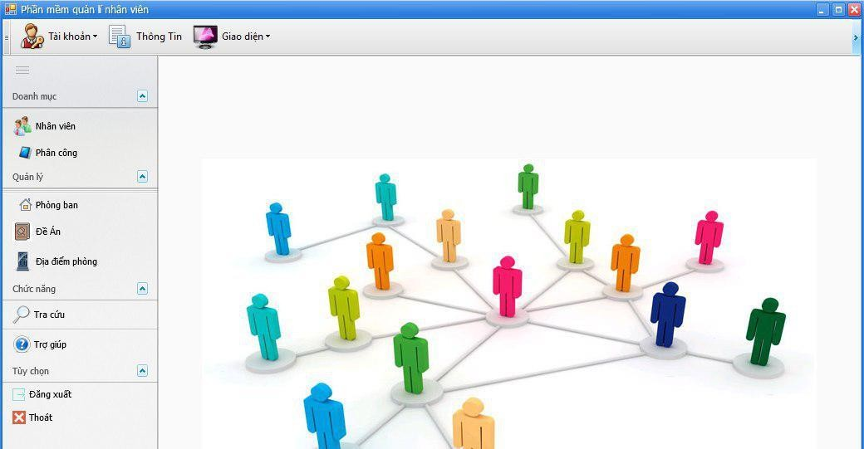

9

8

1

2

3

4

5

6

7

10

11

*Hình 3. Giao diện màn hình chính*

## Mô tả hình 3

|  |  |  |
| --- | --- | --- |
| **STT** | **Tên chức năng** | **Ý nghĩa** |
| 1 | Nhân viên | Chức năng mở màn hình nhân viên |
| 2 | Phân công | Chức năng mở màn hình phân công |
| 3 | Phòng ban | Chức năng mở màn hình phòng ban |
| 4 | Đề án | Chức năng mở màn hình đề án |
| 5 | Địa điểm phòng | Chức năng mở màn hình địa điểm phòng |
| 6 | Tra cứu | Chức năng mở màn hình tra cứu thông tin nhân viên |
| 7 | Trợ giúp | Chức năng mở màn hình trợ giúp |
| 8 | Tài khoản | Chức năng mở màn hình đăng nhập hoặc đăng kí nếu  người dùng click vào |
| 9 | Giao diện | Chức năng lựa chọn giao diện cho màn hình |
| 10 | Đăng xuất | Chức năng đăng xuất tài khoản mà mình đăng nhập vào  để tra cứu thông tin |
| 11 | Thoát | Chức năng thoát khỏi ứng dụng quản lý đề án nhân viên |

## Giao diện màn hình đăng nhập

Hình 4. Giao diện màn hình đăng nhập

## Mô tả hình 4

|  |  |  |
| --- | --- | --- |
| **STT** | **Tên chức năng** | **Ý nghĩa** |
| 1 | Đăng nhập | User đăng nhập thành công với các quyền: 1.Admin thì có thể phân quyền user   1. Quản lý thì có thể chỉnh sửa và cập nhật thông tin nghiệp vụ 2. Nhân viên thì có thể xem thông tin bản thân và thông ph1ân công 2 |
| 2 | Thoát | Quay lại màn hình chính |

## Giao diện màn hình đăng kí

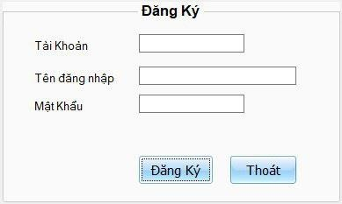

2

1

*Hình 5. Giao diện màn hinh đăng kí*

## Mô tả hình 5

|  |  |  |
| --- | --- | --- |
| **STT** | **Tên chức năng** | **Ý nghĩa** |
| 1 | Đăng kí | Cho phép đăng kí với quyền mặc định là nhân viên |
| 2 | Thoát | Quay lại màn hình chính |

## Giao diện màn hình đổi mật khẩu

*.*

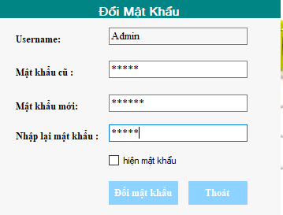

2

1

## Mô tả hình 6

Hình 6. *Giao diện màn hình đổi mật khẩu*

|  |  |  |
| --- | --- | --- |
| **STT** | **Tên chức năng** | **Ý nghĩa** |
| 1 | Đổi mật khẩu | Cho phép user đổi mật khẩu của mình |
| 2 | Thoát | Quay lại màn hình chính |

## Giao diện màn hình phân quyền

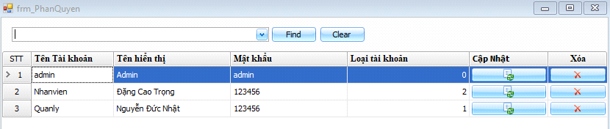

1

2

3

4

*Hình 7. Giao diện màn hình phân quyền*

## Mô tả hình 7

|  |  |  |
| --- | --- | --- |
| **STT** | **Tên chức năng** | **Ý nghĩa** |
| 1 | Find | Tìm tên tài khoản, tên hiển thị, mật khẩu và loại tài khoản dựa theo textbox |
| 2 | Clear | Xóa đoạn text đã nhập trong textbox |
| 3 | Cập nhật | Có thể chỉnh sửa thông tin tài khoản và phân quyền user |
| 4 | Xóa | Xóa tài khoản user |

* + 1. **Giao diện màn hình nhân viên**

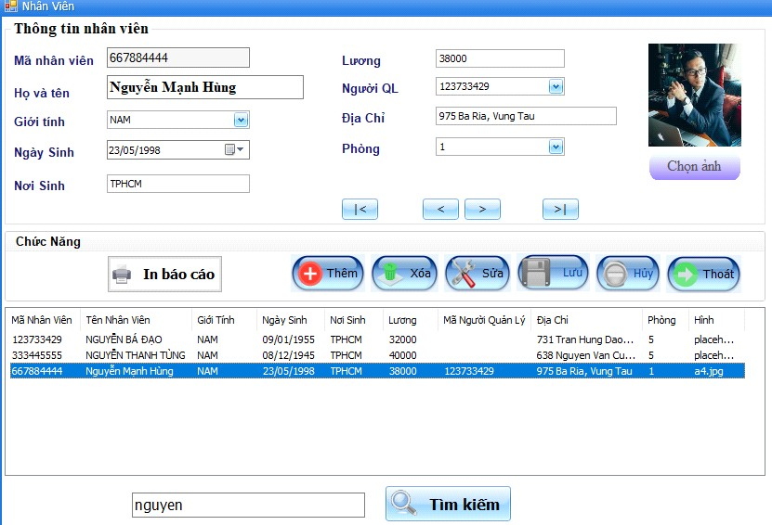

7

1

2

3

4

5

6

8

9

*Hình 8. Giao diện màn hình nhân viên*

## Mô tả hình 8

|  |  |  |
| --- | --- | --- |
| **STT** | **Tên chức năng** | **Ý nghĩa** |
| 1 | Thêm | Chức năng cho phép thêm một nhân viên mới |
| 2 | Xóa | Chọn 1 dòng có thông tin nhân viên sau đó bấm nút xóa  nó sẽ thực thi lệnh xóa dòng đó |
| 3 | Sửa | Chức năng chỉnh sữa nhân viên |
| 4 | Lưu | Khi user chọn lưu thì dữ liệu của thêm và sửa mới thêm  vào database |
| 5 | Hủy | Nếu user không muốn thêm và cập nhật nhân viên |
| 6 | Thoát | Thoát màn hình nhân viên |
| 7 | Chọn ảnh | Chức năng cho phép chọn ảnh nhân viên |
| 8 | In báo cáo | Chức năng sẽ hiện bảng report nhân viên |
| 9 | Tìm kiếm | Chức năng cho phép nhập tìm kiếm textbox dựa theo tên  nhân viên |

* + 1. **Giao diện màn hình phân công**

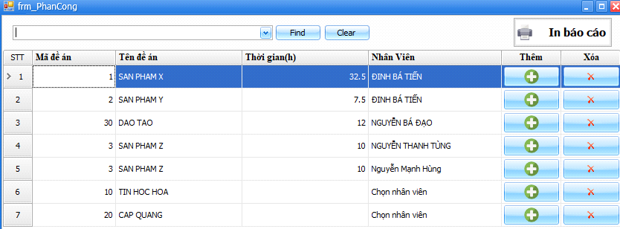

1

2

5

3

4

*Hình 9.* Giao diện Màn hình phân công

***Mô tả hình 9***

|  |  |  |
| --- | --- | --- |
| **STT** | **Tên chức năng** | **Ý nghĩa** |
| 1 | Find | Nhập thông tin vào textbox sẽ tìm theo mã đề án, tên,  nhân viên |
| 2 | In báo cáo | User nhấn vào nút In báo cáo sẽ hiện bảng report phân  công |
| 3 | Thêm | Chọn tên nhân viên đã thêm trong bảng nhân viên sau  đó nhập thời gian thực hiện đề án và bấm nút thêm |
| 4 | Xóa | Chọn 1 dòng có thông tin nhân viên và tên đề án sau  đó bấm nút xóa nó sẽ thực thi lệnh xóa dòng đó |

* + 1. **Giao diện màn hình phòng ban**

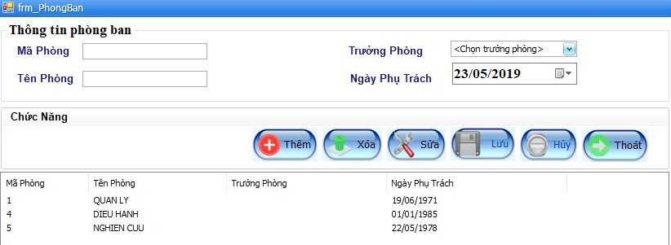

1

2

3

4

5

6

*Hình 10. Giao diện màn hình phong ban*

***Mô tả hình 10***

|  |  |  |
| --- | --- | --- |
| **STT** | **Chức Năng** | **Ý Nghĩa** |
| 1 | Thêm | Khi click vào nút thêm ta có thể nhập thông tin vào  textbox để thêm thông tin mà ta muốn thêm |
| 2 | Xóa | Muốn xóa ta chọn 1 dòng thông tin sau đó ta nhấn xóa  là thông tin dòng ngay lập tức xóa đi |
| 3 | Sửa | Muốn sửa thông tin ta chọn vào dòng có thông tin sai  ta nhấn sửa sau đó ta có thể cập nhật lại thông tin |
| 4 | Lưu | Chức năng này sau khi ta nhập thông tin xong ta nhấn  vào nút lệnh này để lưu lại thông tin đó |
| 5 | Hủy | Khi ta đang thực hiện thao tác nào đó mà mình hông  cần nữa mình có thể nhấn vào nút hủy |
| 6 | Thoát | Khi ta nhấn vào nút này màn hình phòng ban ẩn đi |

* + 1. **Giao diện màn hình đề án**

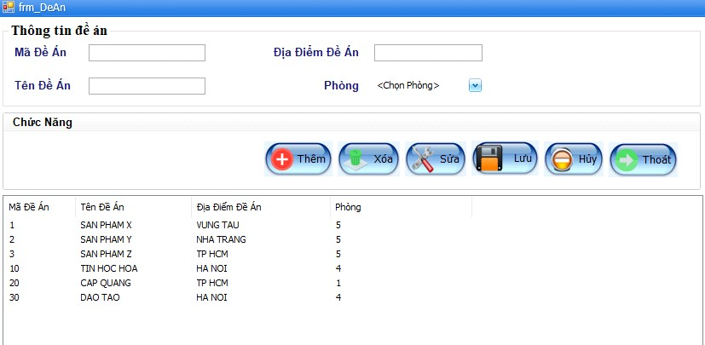

1

2

3

4

5

6

*Hình 11. Giao diện màn hình đề án*

***Mô tả hình 11***

|  |  |  |
| --- | --- | --- |
| **STT** | **Chức Năng** | **Ý Nghĩa** |
| 1 | Thêm | Chức năng cho phép thêm đề án |
| 2 | Xóa | Muốn xóa ta chọn 1 dòng thông tin sau đó ta nhấn xóa  là thông tin dòng ngay lập tức xóa đi |
| 3 | Sửa | Muốn sửa thông tin ta chọn vào dòng có thông tin sai  ta nhấn sửa sau đó ta có thể cập nhật lại thông tin |
| 4 | Lưu | Chức năng này sau khi ta nhập thông tin xong ta nhấn  vào nút lệnh này để lưu lại thông tin đó |
| 5 | Hủy | Khi ta đang thực hiện thao tác nào đó mà mình hông  cần nữa mình có thể nhấn vào nút hủy |

|  |  |  |
| --- | --- | --- |
| 6 | Thoát | Thoát màn hình đề án |

* + 1. **Giao diện màn hình địa điểm**

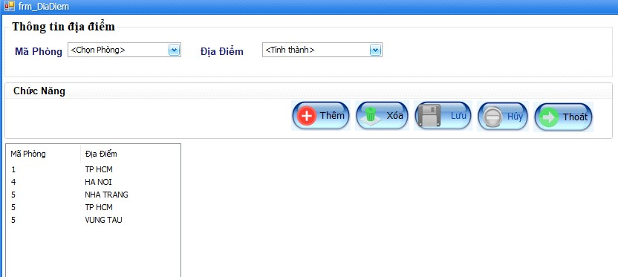

1

2

3

4

5

Hình 12. Giao diện màn hình địa điểm phòng

***Mô tả hình 12***

|  |  |  |
| --- | --- | --- |
| **STT** | **Chức Năng** | **Ý Nghĩa** |
| 1 | Thêm | Chức năng cho phép thêm địa điểm phòng |
| 2 | Xóa | Muốn xóa ta chọn 1 dòng thông tin sau đó ta nhấn xóa  thì dữ liệu sẽ được xóa |
| 3 | Lưu | Chức năng này sau khi ta nhập thông tin xong ta nhấn  vào nút lệnh này để lưu lại thông tin đó |
| 4 | Hủy | Khi ta đang thực hiện thao tác nào đó mà mình hông  cần nữa mình có thể nhấn vào nút hủy |
| 5 | Thoát | Thoát màn hình địa điểm phòng |

* + 1. **Giao diện màn hình tra cứu**

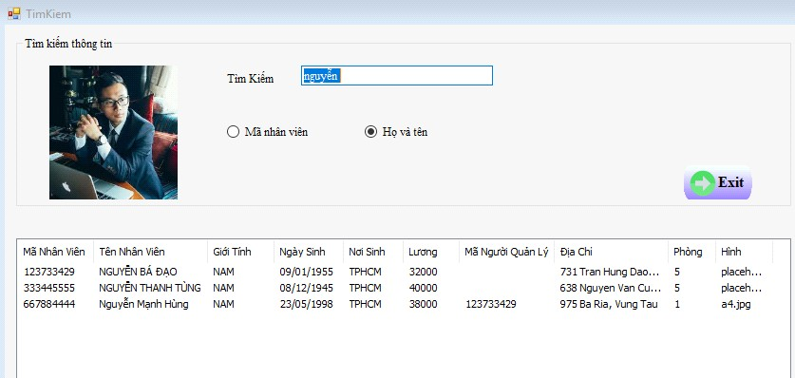

3

1

2

4

*Hình 13. Giao diện màn hình tra cứu*

***Mô tả hình 13***

|  |  |  |
| --- | --- | --- |
| **STT** | **Chức năng** | **Ý Nghĩa** |
| 1 | Mã nhân viên | Nhập vào textbox mã nhân viên sẽ tìm ra thông tin |
| 2 | Họ Tên | Nhập vào textbox tên nhân viên sẽ tìm ra thông tin |
| 3 | Tìm mã và tên | Dựa vào checkbox theo mã và tên được tìm thì  thông tin sẽ hiện ra |
| 4 | Exit | Thoát khỏi màn hình tra cứu |

* + 1. **Giao diện ReportView Nhân Viên**

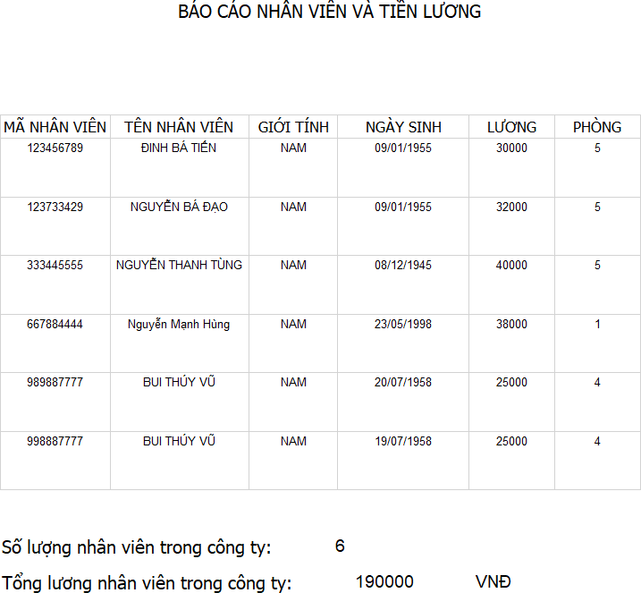

*Hình 14. Giao diện report nhân viên*

## Giao diện Reportview phân công

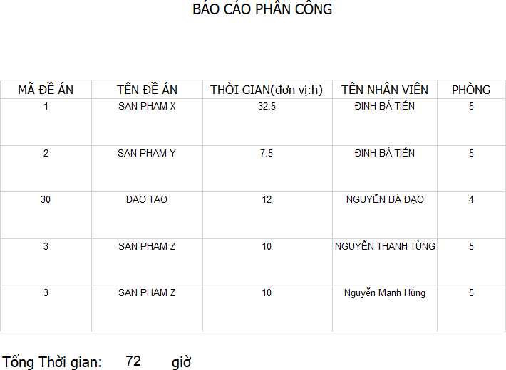

*Hình 15. Giao diện report phân công*

## 3. Môi trường phát triển và môi trường triển khai

* + **Môi trường phát triển ứng dụng**
    - Hệ điều hảnh : Microsoft Win 10 professional.
    - Hệ quản trị cơ sở dữ liệu: Microsoft SQL 2014.
    - Công cụ developer express (version 18.2.7).

## khai triển ứng dụng

* + - Hệ điều hành : Microsoft Windows.
    - Cần cài đặt : Net Framework 4.0.
    - Cần cài Sql Server 2014 trở lên.
    - Khi chạy ứng dụng cần chép và cài đặt đầy đủ các tập tin.

# KẾT LUẬN

* Đồ án xây dựng Phần mềm quản lý nhân viên mô tả được phần nào về quản lý nhân viên nhưng vẫn còn vài hạn chế.

## Kết quả đạt được

* Đã phân tích , thiết kế được hết các chức năng của các form trong đề tài.
* Có thể quản lý thông tin nhân viên và quản lý đề án, phòng ban, phân công.
* Giao diện rất dể nhìn, không gây nhàm chán cho người sử dụng.

## Hướng phát triển

* Sẽ tiếp tục nghiên cứu để phát triển phần mềm hoàn thiện hơn nữa , sửa chữa các sai xót.
* Tiếp tục nghiên cứu để làm cho phần mềm thêm nhiều tính năng hơn.
* Có thể tối ưu các tính năng như tìm kiếm,thêm,xóa...
* Có hướng bắt lỗi tốt hơn.
* Ứng dụng có thể chạy mượt hơn.

# Tài Liệu Tham Khảo

## Hoàng Đức Hải, Lập trình windows với C sharp, NXB Lao Động Và Xã Hội, Năm XB: 2002, trang 256.

1. **Getting Started with the Grid Control, link youtube:** [https://www.youtube.com/watch?time_continue=5&v=8_3kRf0Uisc](https://www.youtube.com/watch?time_continue=5&amp;v=8_3kRf0Uisc), ngày tham khảo05/2019([https://documentation.devexpress.com/WindowsForms/3455/Controls](https://documentation.devexpress.com/WindowsForms/3455/Controls-and-Libraries/Data-Grid)

[-and-Libraries/Data-Grid](https://documentation.devexpress.com/WindowsForms/3455/Controls-and-Libraries/Data-Grid))